На Вінниччині зафіксували спалах хвороби Лайма. Захворюваність зросла у вісім разів.
Лише за серпень в області зареєстрували понад 63 випадки.

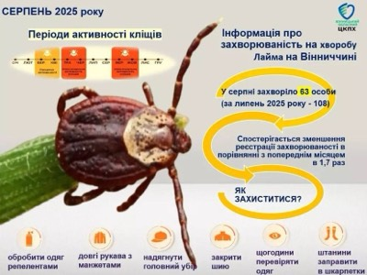

Хвороба Лайма (кліщовий іксодовий бореліоз, лайм-бореліоз) – інфекційне природно-вогнищеве захворювання, збудником якого є мікроорганізми роду Борелія, які передаються при укусах іксодовими кліщами, вражає нервову систему людини, серце, опорно-руховий апарат і шкіру.
Зараження людей відбувається при укусах кліщів під час відпочинку у паркових зонах та скверах, біля лісових масивів, озер, ставків та інших водойм, при відвідуванні лісу та роботі на дачних ділянках. Зараження бореліями також можливе при споживанні сирого козячого молока та інших молочних продуктів без термічної обробки; при втиранні в шкіру роздавленого кліща.
Від хворої людини до здорової збудник не передається, за винятком трансплацентарної передачі борелій від хворої вагітної до плода.
Збираючись на відпочинок в ліс або паркові зони, необхідно дотримуватись заходів індивідуального захисту.

Слід пам’ятати, що найчастіше кліщі прикріпляються до одягу людини, коли вона торкається гілок дерев, кущів, або сидить на траві. Кліщі присмоктуються до тіла людей не лише під час перебування на природі, але й через деякий час після відвідування зеленої зони, залишившись на одязі, речах. Крім того, вони можуть заноситись до житла людини з букетами квітів, собаками та іншими тваринами.
Рекомендації при відвідуванні місць, де можуть бути кліщі:
- Одягати щільно прилягаючий одяг до тіла, бажано світлий, на довгий рукав, щоб було легше помітити повзаючих кліщів.
- Одягати закрите взуття.
- Голову слід покривати головним убором.
- Необхідно залишати найменше відкритого шкірного покриву.
Кліщ вибирає місця для присмоктування з ніжною, тоненькою шкірою (під пахвами, в паху, біля вуха, на волосяній частині голови).

Для запобігання укусу кліща необхідно:
- Постійно проводити само- та взаємоогляди, особливо ретельно обстежувати ділянки тіла, покриті волоссям.
- Використовувати засоби для відлякування кліщів – сучасні репеленти.
- Місце для нічного сну або відпочинку на природі необхідно звільнити від сухої трави, гілок, хмизу в радіусі 20-25 м.
- Вдома відразу змінити одяг, білизну, ретельно їх оглянути, випрати та випрасувати. Не можна залишати цей одяг біля ліжка чи спати в ньому. Витрушування одягу не позбавляє від кліщів.
- На присадибних ділянках необхідно вчасно скошувати траву, обрізати кущі, тощо.

Що робити якщо кліщ присмоктався:
- Звернутись до найближчого лікувального закладу для надання кваліфікованої медичної допомоги фахівцем.
- При відсутності такої можливості видалення провести самостійно, не допускаючи пошкодження кліща.
- Після видалення місце присмоктування необхідно протерти антисептичним засобом (розчином йоду, спиртом).

Що не можна робити при укусі кліща:
- прикладати до місця укусу компреси, рідини (спирт, олію та інші);
- припікати кліща;
- тиснути кліща пальцями;
- брати кліща голими пальцями.

ㅤ

